课后练习
- 《实操题》
1、
  - 作业标题：$emit事件
  - 问题描述：使用Vue中的$emit，实现$emit事件效果图.gif演示效果
  - 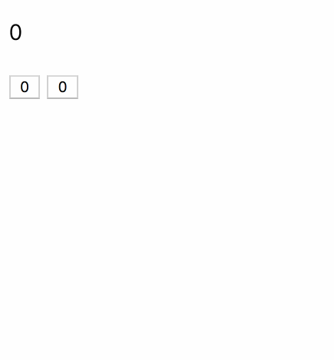
  - 解题提示：$emit()、methods:{}、data:{}
参考答案：01-Vue组件-$emit事件-参考答案
素材：下载附件
  - 01-Vue组件-$emit事件-参考答案.zip
  - 无
- 《实操题》
2、
  - 作业标题：图片列表
  - 问题描述：使用v-for,实现图片列表.gif,效果图演示效果
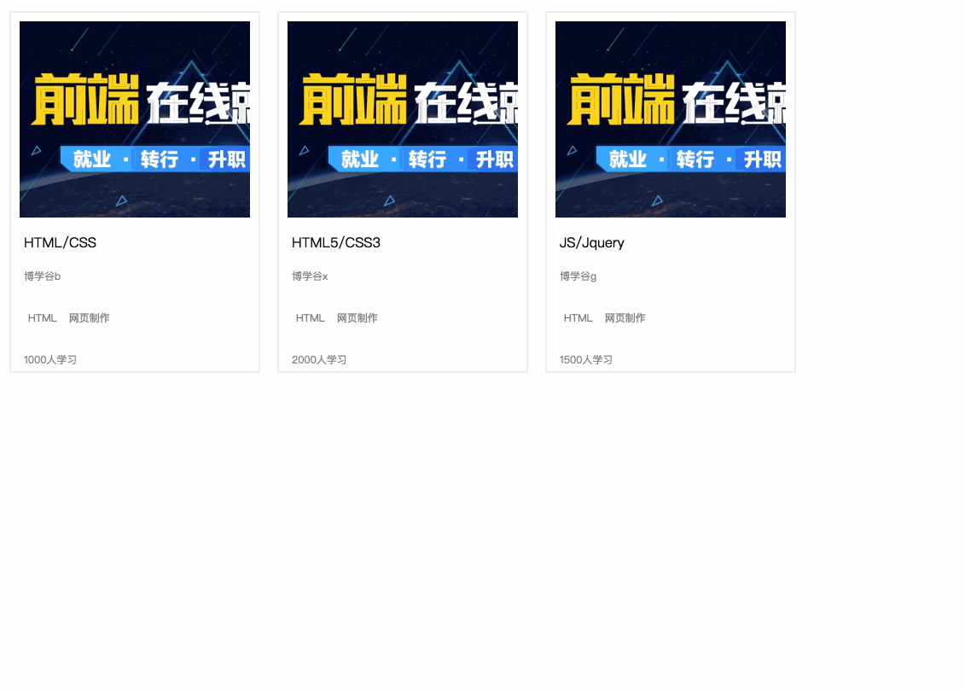
  - 解题提示：vue.js 、自定义组件、v-for渲染自定义组件、components:{}
  - 参考答案：02-Vue组件-图片列表-参考答案
素材：下载附件
  - 02-Vue组件-图片列表-参考答案.zip
  - 无

